

資料結構
Data Structure

HW 01

姓名/學號: 廖彥瑄 110810030
林彥廷 112370219

HW01-Ex1.
implement a calculator application that evaluates mathematical expressions.
Code
#include <iostream>
#include <cctype>
#include <cstring>
#include <typeinfo>
#include <string>
#include <cmath>
#include <iomanip>
using namespace std;

// 將node 寫成template → 省略第二個stack
template <typename T>
struct Node
{
T data ;
Node<T>* next;
};

// 將stack 寫成template → 省略第二個stack 。Stack<char> 就是字元stack，Stack<double> 就是數字stack
template <typename T>
class Stack
{
private:
Node<T>* top;
public:
Stack() { top = nullptr; } // 初始化stack

// Push 操作: 將元素放入stack
void push (T ch)
{
Node<T>* newNode = new Node<T>;
newNode->data = ch;
newNode->next = top;
top = newNode;
}

// pop 操作: 移除並回傳頂端元素
T pop()
{
if (isEmpty()) return '\0';
T ch = top->data;
Node<T>* temp = top;
top = top->next;
delete temp;
return ch;
}

// Peek 操作: 取得頂端元素但不移除
T peek()
{
return (top ? top->data : '\0');
}

// 判斷stack 是否為空
bool isEmpty()
{
return top == nullptr;
}
};

// 判斷輸入的字元是不是operator
bool isOperator(char ch) {
return ch == '+' or ch == '-' or ch == '*' or ch == '/' or ch == '^' or ch == '%';
}

// 錯誤處裡: 判斷輸入的是不是數字、括號或operator
bool isValidChar(char ch) {
return isdigit(ch) or ch == '.' or ch == '+' or ch == '-' or ch == '*' or ch == '/' or ch == '^' or ch == '%' or ch == '(' or ch == ')';
}

// 賦予operator 不同的優先順序: 次方 > 乘、除與求餘 > 加、減
int precedence(char op)
{
if (op == '^')
{
return 3;
}
else if (op == '*' or op == '/' or op == '%')
{
return 2;
}
else if (op == '+' or op == '-')
{
return 1;
}
else
{
return 0;
}
}

// infix 轉 postfix
bool infixToPostfix(string infix, string postfix[], int& postfixcount)
{
Stack<char> s; // 字元stack
postfixcount = 0;

// 遍歷infix
for (int i = 0; i < infix.length(); i++) {

// 錯誤處理: 先判斷infix[i] 有沒有輸入錯誤
if (not isValidChar(infix[i])) {
cout << "Error: Invalid character '" << infix[i] << "'" << endl;
return false;
}

// 如果不是operator 就加入到postfix
if (isdigit(infix[i]) or infix[i] == '.') {
string number = "";

// 繼續遍歷直到非數字或小數點
while (i < infix.length() and (isdigit(infix[i]) or infix[i] == '.')) {
number += infix[i]; // 打包成number
i++;
}
i--;
postfix[postfixcount++] = number; // 把number 加入到postfix
}

// 如果是左括號
else if (infix[i] == '(') {

// 錯誤處理: 判斷是不是空括號
if (i + 1 < infix.length() and infix[i+1] == ')') {
cout << "Error: Empty parentheses" << endl;
return false;
}
s.push(infix[i]); // 左括號加到stack
}

// 如果是右括號
else if (infix[i] == ')') {

// pop operators 直到左括號
while (not s.isEmpty() and s.peek() != '(') {
postfix[postfixcount++] = s.pop();
}

// 錯誤處理: 判斷Stack 裡面是不是空的，避免只有右括號
if (s.isEmpty()) {
cout << "Error: Unmatched closing parenthesis" << endl;
return false;
}

s.pop(); // pop 左括號
}

// 負數處理: 讀到'-' 且位置在一開始或前一個字元是左括號或operator
else if (infix[i] == '-' and (i == 0 or infix[i-1] == '(' or infix[i-1] == '+' or infix[i-1] == '-' or infix[i-1] == '*' or infix[i-1] == '/' or infix[i-1] == '^' or infix[i-1] == '%')) {
string number = "-";
i++; // 從負數下一個字元開始處理

// 繼續遍歷直到非數字或小數點
while (i < infix.length() and (isdigit(infix[i]) or infix[i] == '.')) {
number += infix[i]; // 打包成number
i++;
}
i--;
postfix[postfixcount++] = number; // 把number 加入到postfix
}

// 如果是operator
else if (isOperator(infix[i])) {

// 錯誤處理: 結尾是operator
if (i == infix.length() - 1) {
cout << "Error: Expression ends with operator" << endl;
return false;
}

// 錯誤處理: 如果連續兩個operators
if (i > 0 and isOperator(infix[i-1])) {
cout << "Error: Consecutive operators" << endl;
return false;
}

// 如果stack 裡operator 的precedence 比infix 的operator 還要大，就放到postfix 裡
while (not s.isEmpty() and s.peek() != '(' and precedence(s.peek()) >= precedence(infix[i])) {
postfix[postfixcount++] = s.pop();
}
s.push(infix[i]); // 把目前的operator 放入stack
}
}

// 錯誤處理: 如果只有輸入左括號卻沒輸入右括號
while (not s.isEmpty()) {
if (s.peek() == '(') {
cout << "Error: Unmatched opening parenthesis" << endl;
return false;
}
postfix[postfixcount++] = s.pop();
}

// 錯誤處理: 如果postfix 是空的
if (postfixcount == 0) {
cout << "Error: Empty expression" << endl;
return false;
}

return true; // 都沒錯→回報true 繼續
}

// 輸出postfix
void printPostfix (string postfix[], int postfixcount)
{
cout << "Postfix expression: ";
// 遍歷postfix
for (int i = 0; i < postfixcount; i++)
{
cout << postfix[i];
}
cout << endl;
}

bool evaluatePostfix(string postfix[], int postfixcount)
{
Stack<double> evaluation; // 浮點數stack

//逐步顯示計算過程
cout << "\n--- Step-by-step Evaluation ---" << endl;

// 遍歷postfix
for (int i = 0; i < postfixcount; i++)
{
string token = postfix[i]; // 把目前的element 作為token

// 如果token 長度為1 並且是operator 則開始處理計算
if (token.length() == 1 and isOperator(token[0]))
{
// 錯誤處理: 避免只有operator 沒有operand
if (evaluation.isEmpty()) {
cout << "Error: Missing operands" << endl;
return false;
}

double a = evaluation.pop(); // pop 頂層operand

// 錯誤處理: 避免pop a 後只有一個operand
if (evaluation.isEmpty()) {
cout << "Error: Missing operands" << endl;
return false;
}

double b = evaluation.pop(); // pop 第二層operand

cout << "Pop: " << b << ", Pop: " << a << " -> " << b << " " << token[0] << " " << a; // 印出計算過程

// 判斷token[0] 是哪種operator
if (token[0] == '+')
{
evaluation.push(b + a); // b+a
}
else if (token[0] == '-')
{
evaluation.push(b - a); // b-a
}
else if (token[0] == '*')
{
evaluation.push(b * a); // b*a
}
else if (token[0] == '/')
{
// 錯誤處理: 避免分母為0
if (a == 0) {
cout << "Error: Division by zero" << endl;
return false;
}
evaluation.push(b / a); // b/a
}
else if (token[0] == '^')
{
evaluation.push(pow(b, a)); // b^a
}
else if (token[0] == '%')
{
// 錯誤處理: 避免除數為0
if (a == 0) {
cout << "Error: Modulo by zero" << endl;
return false;
}
evaluation.push(fmod(b, a)); // b%a
}

cout << " = " << evaluation.peek() << " -> Push: " << evaluation.peek() << endl; // 印出計算結果
}
// 如果token 不是operator
else {
evaluation.push(stod(token)); // 把token 轉為double 存入stack
cout << "Push: " << token << endl;
}
}

// 把evaluation 存入result
double result = evaluation.pop();

// 錯誤處理: 避免evaluation 裡還有東西
if (not evaluation.isEmpty()) {
cout << "Error: Expression incomplete" << endl;
return false;
}

// 印出計算結果
cout << fixed << setprecision(1); // 控制輸出格式: 5 → 5.0
cout << "------------------------------" << endl;
cout << "Result: ";
cout << result << endl;
return true;
}

int main()
{
string infix, postfix[100];
int postfixcount = 0;

cout << "Enter an Infix expression: ";
getline(cin,infix); // 輸入中序表達式。getline: 避免輸入空白導致錯誤

// 假設infixTOPostfix 沒有問題
if (infixToPostfix(infix, postfix, postfixcount)) {
printPostfix(postfix, postfixcount); // 輸出後序表達式
evaluatePostfix(postfix, postfixcount); // 計算postfix 結果
}

return 0;
}

Result
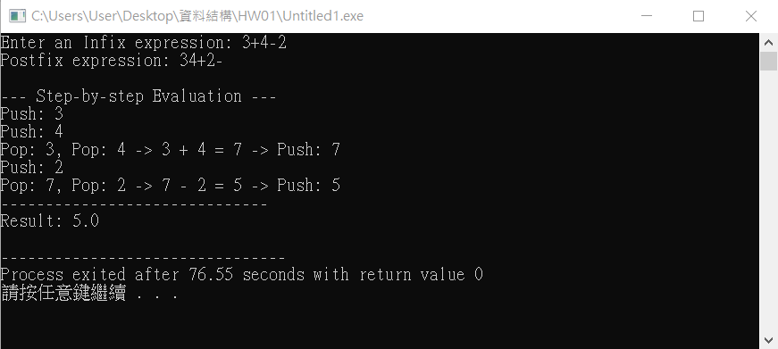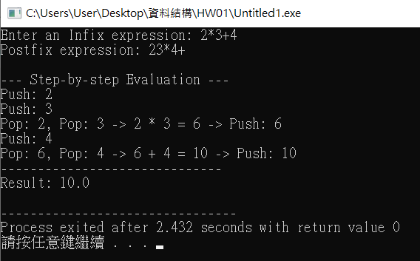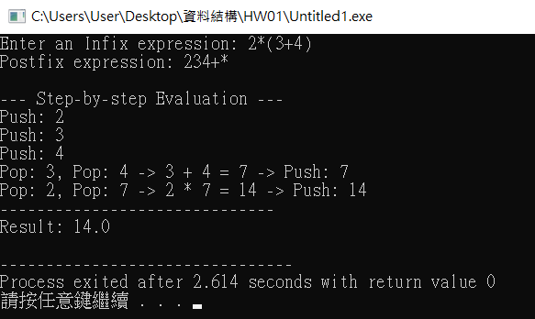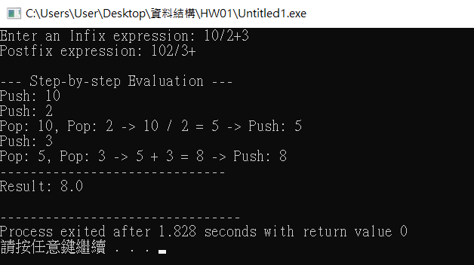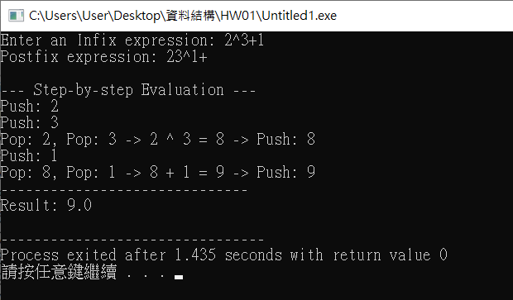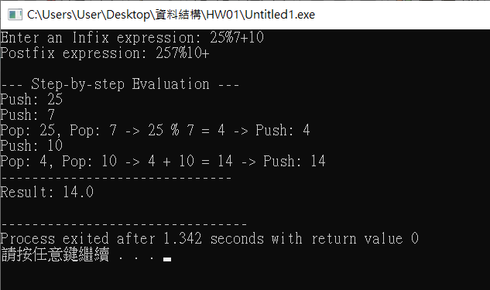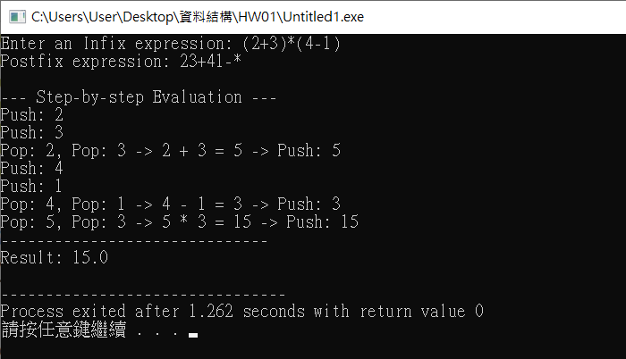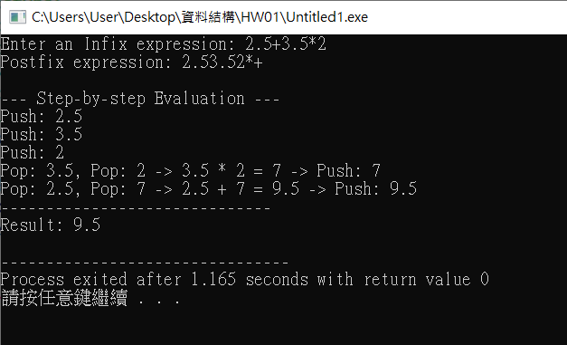

一、編譯與執行方法
使用Dev-C++編譯與執行

二、使用的資料結構
我們用linked list做出stack，程式中有兩個stack，第一個是char，他用來存放運算子和括號，包含 +、-、*、/、^、%、(這些。在infix轉postfix的過程中，他會根據運算子的優先順序決定要把運算子放進stack還是從 stack中拿出來放到postfix expression。
第二種是double，他用來計算postfix expression，當遇到數字時會把數字轉成double 後放進stack，當遇到運算子時會從stack中拿出數字做計算，再把結果放回stack，最後stack中的數字就是答案。
另外還有用string儲存postfix expression，因為運算中有多位數、負數和小數，所以要用string儲存postfix expression裡的每一個東西，才能避免發生多位數被拆成單一字元之類的情況。

三、infix to postfix轉換演算法
我們用stack做轉換，程式會依序看每個infix expression，看到數字的時候會先判斷它是不是多位數或小數，如果是的話就要把它們看成一個完整的東西，不能拆開來看。
讀到左括號的時候會直接存進stack，然後當讀到右括號時程式會一直從stack中拿出運算子，放進postfix expression直到遇到左括號，然後再把左括號拿掉。
讀到運算子時，程式會比較這個運算子和stack裡最後進去的運算子的優先順序，如果最後進去的運算子優先順序較高或是相同，就會把最後進去的運算子拿到 postfix expression，然後再把目前讀到的運算子放進stack。
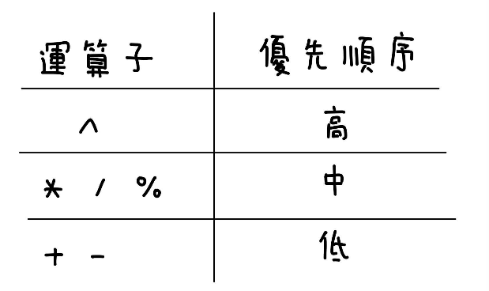
圖一 運算子優先順序

四、時間複雜度分析
在infix-to-postfix轉換中，程式會從左到右看整個運算式。每個數字、括號或運算子最多被讀一次，運算子會被放進stack一次還有被拿出來一次。所以整個轉換過程的時間複雜度是O(n)
在postfix evaluation 中，程式會看整個postfix expression。遇到數字時會放進stack，遇到運算子時會把兩個數字做計算，再把結果放回去。所以計算postfix expression的時間複雜度是O(n)，從以上兩個分析可以知道整個程式的總時間複雜度是O(n)

五、遇到的挑戰

六、可以改進的地方
這次因為時間的關係我們只有些完成一些基本功能，但沒有加入logical operators、comparison operators、bitwise operations這些功能，讓程式可以做更複雜的運算。這次作業讓我們發現時間管理的重要性，下次希望可以更早開始做作業，才有充裕的時間做出更多進階功能，讓程式更完整。
七、AI工具使用紀錄

